Согласно действующему уголовному законодательству подросток, достигший возраста 16 лет, может быть привлечен к уголовной ответственности за умышленное причинение легкого вреда здоровью, вызвавшего кратковременное расстройство здоровья или незначительную стойкую утрату общей трудоспособности по ст.115 УК РФ, а также за побои или иные насильственные действия, не повлекшие последствий, указанных в ст.115 УК РФ по ст.116 УК РФ.
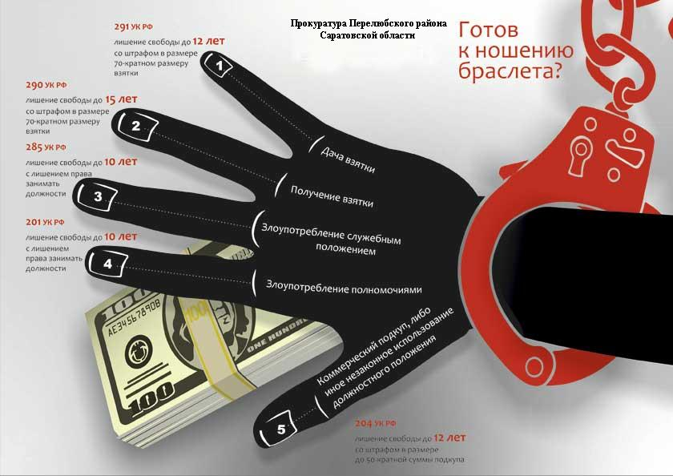При этом привлечение к уголовной ответственности несовершеннолетних по ст.116 УК РФ возможно только в случае совершения таких действий из хулиганских побуждений, по мотивам политической, идеологической, расовой, национальной или религиозной ненависти или вражды в отношении какой-либо социальной группы. Во всех остальных случаях подросток, достигший 16 лет, может быть привлечен к административной ответственности.
Согласно положениям ст.6.1.1 КоАП РФ за нанесение побоев или совершение иных насильственных действий, причинивших физическую боль, но не повлекших последствий, указанных в ст.115 УК РФ, если эти действия не содержат уголовно наказуемого деяния, подросток подлежит привлечению к административной ответственности и на него может быть наложен штраф в сумме от 5 до 30 000 рублей, либо назначены обязательные работы на срок от 60 до 120 часов.
Вместе с тем, если лицо ранее было подвергнуто административному наказанию за причинении побоев, в случае повторного совершения аналогичного преступления, несовершеннолетний может быть привлечен к уголовной ответственности по ст.116.1 УК РФ. Наказание за совершение аналогичных повторных противоправных действий предусмотрено более существенное. Так, на несовершеннолетнего судом может быть наложен штраф в размере до 40 000 рублей, или обязательные работы на срок до 240 часов, либо исправительные работы на срок до 6 месяцев, либо арест на срок до 3 месяцев.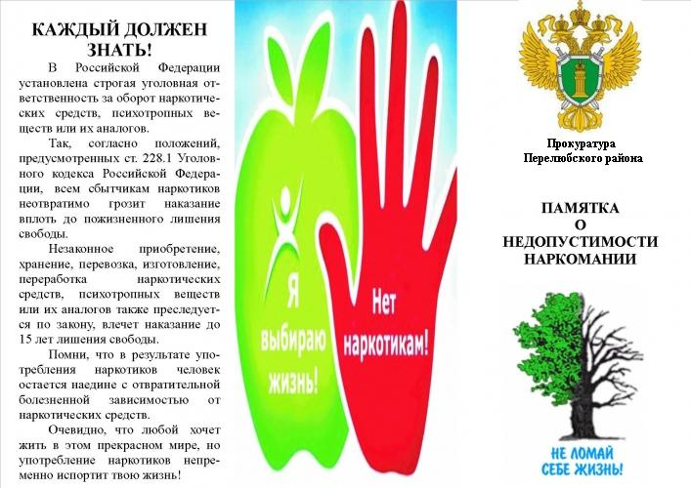
За умышленное причинение легкого вреда здоровью, вызвавшего кратковременное расстройство здоровья или незначительную стойкую утрату общей трудоспособности, подросток, достигший 16 летнего возраста, может быть привлечен к уголовной ответственности. Судом ему может быть назначено наказание в виде штрафа до 40 000 рублей, обязательные работы на срок до 480 часов, исправительные работы на срок до 1 года.
В случае причинения легкого вреда здоровью при отягчающих обстоятельствах (ч.2 ст.115 УК РФ), каковыми закон определил причинение легкого вреда здоровью из хулиганских побуждений, по мотивам политической, идеологической,расовой, национальной или религиозной ненависти или вражды, либо по мотивам ненависти или вражды в отношении какой-либо социальной группы, либо с применением оружия или предметов, используемых в качестве оружия, подростку судом может быть назначено более суровое наказание. Кроме обязательных и исправительных работ судом может быть назначено наказание в виде ограничения свободы на срок до 2 лет либо лишение свободы на срок до 2 лет.
Учитесь разрешать конфликтные ситуации мирным путем, без применения насилия.
Прокуратура Перелюбского района Саратовской области 413750 с.Перелюб, ул. Чапаевска яд.83

